Прокуратура Камышлинского района разъясняет: Как не стать жертвой обмана в долевом строительстве?

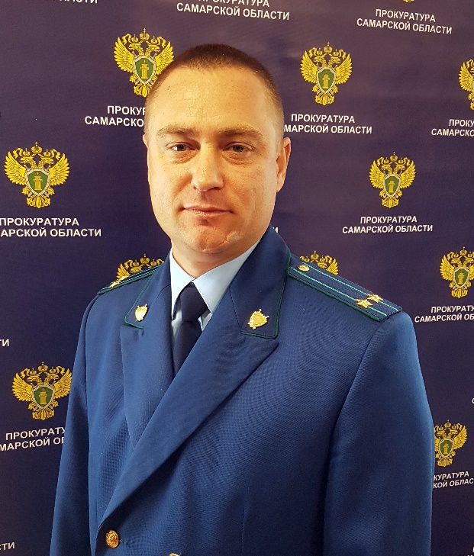
Комментирует ситуацию прокурор Камышлинского района Анатолий Завалишин.

Прежде чем планировать приобретения квартиры необходимо убедиться в том, что застройщик работает по действующему законодательству, в частности по Федеральному закону от 30 декабря 2004 года № 214-ФЗ. Для этого вы с застройщиком должны заключить договор участия в долевом строительстве (ДДУ). Заключенный договор будет страховкой в случае, если застройщик окажется не в состоянии выполнить свои обязательства, тогда вы сможете рассчитывать на возврат денежных средств. Кроме того, таким способом вы защищаете себя и на случай банкротства застройщика.
Иные предлагаемые вам застройщиком варианты, в том числе приобретения векселя, заключение предварительного договора несут риски, поскольку передав деньги сразу или в рассрочку, нет гарантий получения желаемого результата.
Отдельно необходимо обратить внимание на наличие у застройщика разрешения на строительство и полис страхования гражданской ответственности.
Если застройщик разместил рекламу для привлечения денежных средств дольщиков, то он также должен опубликовать проектную декларацию в СМИ и (или) сети Интернет. А если реклама не размещалась, то с этими документами можете ознакомиться при обращении непосредственно к застройщику
Не поленитесь изучить все документы, а при необходимости обратитесь за консультацией к юристу, работающему в указанной сфере.
Обязательно изучите отзывы о строительной организации, историю строительства конкретного объекта. Застройщик должен иметь соответствующую деловую репутацию, опыт строительства и уже построенные в вашем регионе объекты.
И последнее, не покупайте квартиру в доме, который не видели сами. В том числе, если все в порядке с документами и ваш юрист дает добро. По приезду к строящемуся объекту оцените все вокруг, уточнитесь по адресу, изучите информационный щит (он должен быть обязательно), где будет написано, кто ведет работы, что именно строится, сроки начала и окончания строительства.
Решившись на заключение договора, еще раз его внимательно прочитайте.
Если вдруг вы стали жертвой обмана, сразу же обращайтесь в правоохранительные органы.
03.10.2018

